Guide d’utilisation de Nomad

Par Frédéric Charest-Gagnon, Xavier Familiari Lopez, Lili-Rose Mondat et Alec Pham

2024

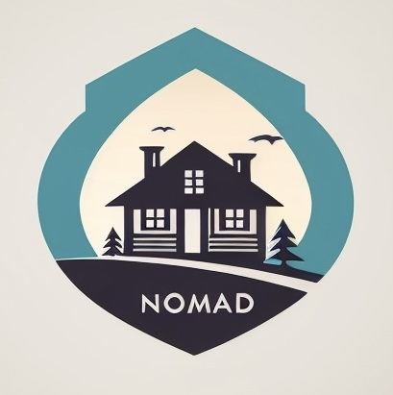

Table des matières

Introduction 2

Utilisation Générale 2

En-Tête 2

Page Connexion 2

Page Inscription 3

Page InfoCompte 4

Page d’accueil 6

Page des logements 7

Page d’information des logements 8

Page de transaction 9

Page des coups de cœur 11

Page à propos 12

Page Nomad + 12

Utilisation Spécifique 14

Création de compteS 14

Authentification 17

Traduction bilingue 19

Recherche avancée 20

Recherche par filtre 20

Devenir partenaire Nomad 21

Ajout des logements 22

# Introduction

Le document suivant est un guide d'utilisation destiné aux clients, détaillant toutes les fonctionnalités de l'application Nomad. Les sections qui suivent abordent les différentes fonctionnalités disponibles pour les utilisateurs ainsi que celles disponibles pour les propriétaires souhaitant publier leurs logements comme lieux de séjour disponibles pour les voyageurs. Chaque section est divisée en sous-catégories, où des étapes sont fournies afin de permettre aux utilisateurs de tirer pleinement parti des nombreuses fonctionnalités de l'application.

# Utilisation Générale

## En-Tête

3

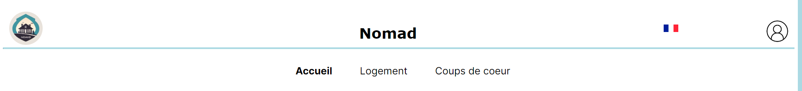

4

1

2

1. Cette icône représente le logo du site web, mais permet également aux utilisateurs de retourner en tout temps à la page d’accueil.
2. Cette partie représente la barre de navigation qui permet aux utilisateurs de naviguer sur le site.
3. L’icône du drapeau permet de changer la langue du site soit en français, soit en anglais, selon la préférence de chaque utilisateur.
4. L’icône de compte permet aux utilisateurs d’accéder au menu pour s’inscrire ou se connecter et pour accéder à plus d’options possibles offertes par l’application.

## Page Connexion

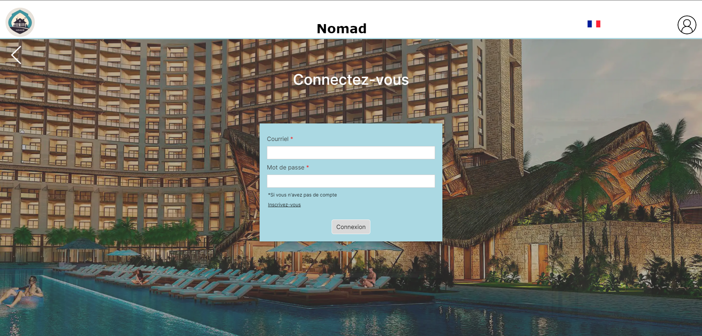

3

2

1

4

1. Cette flèche représente un bouton et permet de retourner à la page d’accueil.
2. Cette partie permet aux utilisateurs de rentrer leurs informations afin de se connecter à leur compte.
3. Ce bouton permet de connecter l’utilisateur à son compte.
4. Si l’utilisateur n’a pas de compte, il peut cliquer sur le lien « inscrivez-vous » qui l’amènera à la page d’inscription pour qu’il puisse se créer un compte.

## Page Inscription

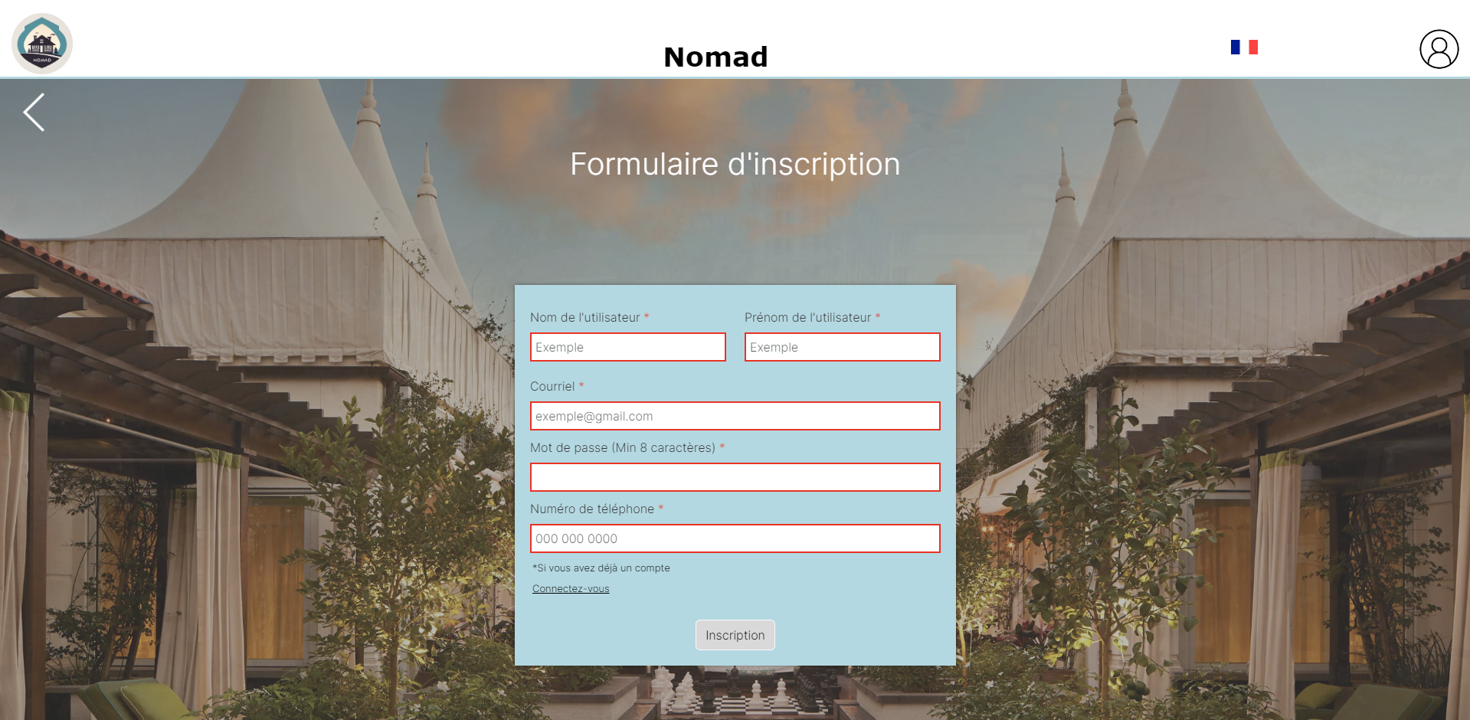

4

3

2

1

1. Cette flèche représente un bouton et permet de retourner à la page d’accueil.
2. Cette partie permet aux utilisateurs de rentrer leurs informations afin de se créer un compte Nomad.
3. Ce bouton permet de confirmer l’inscription de l’utilisateur à l’application.
4. Si l’utilisateur a déjà un compte, il peut cliquer sur le lien « connectez-vous » qui l’amènera à la page de connexion pour qu’il puisse se connecter à son compte.

## Page InfoCompte

Pour pouvoir accéder à la page « InfoCompte », l’utilisateur doit d’abord être connecté à son compte et sélectionner, dans le menu, l’option « Mon compte » qui va amener l’utilisateur à cette page.

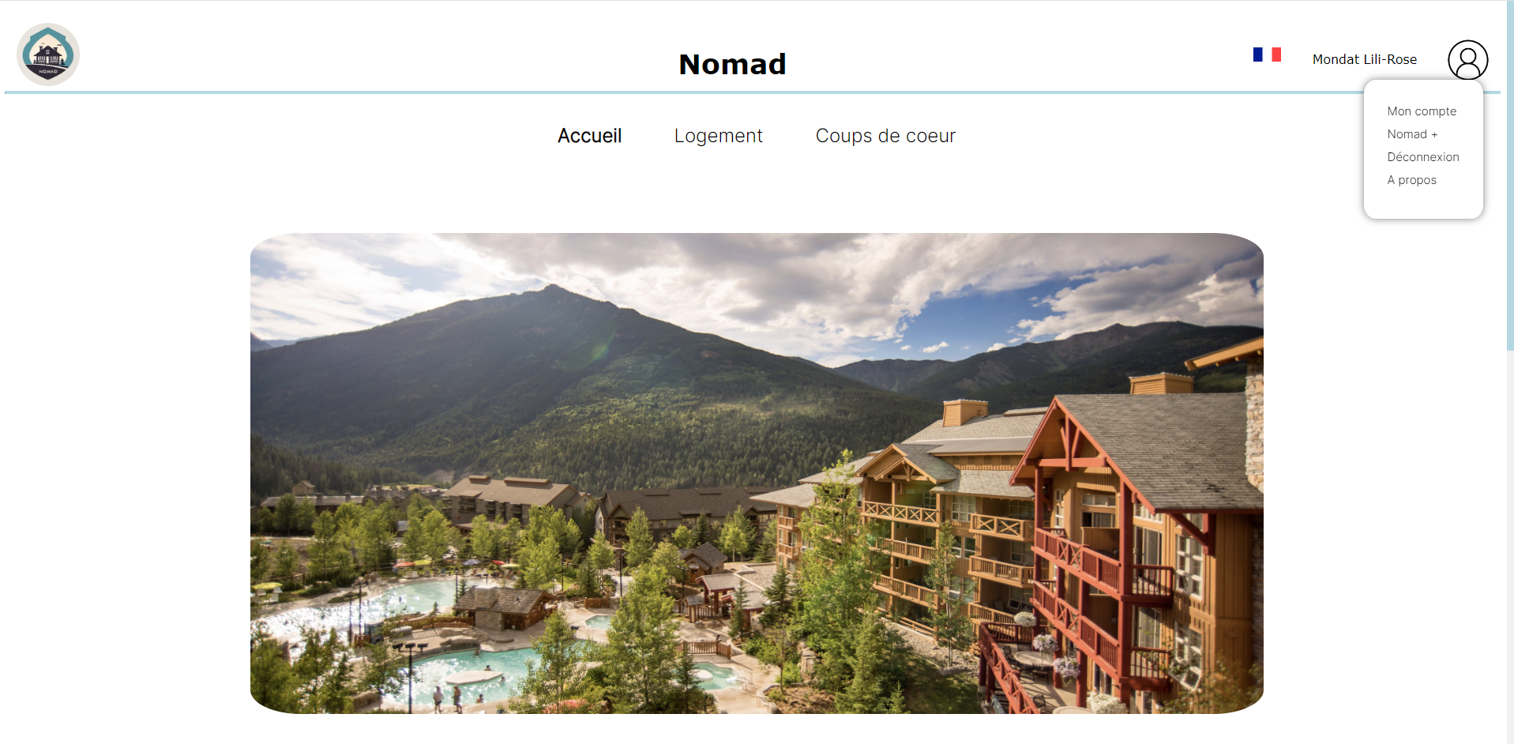

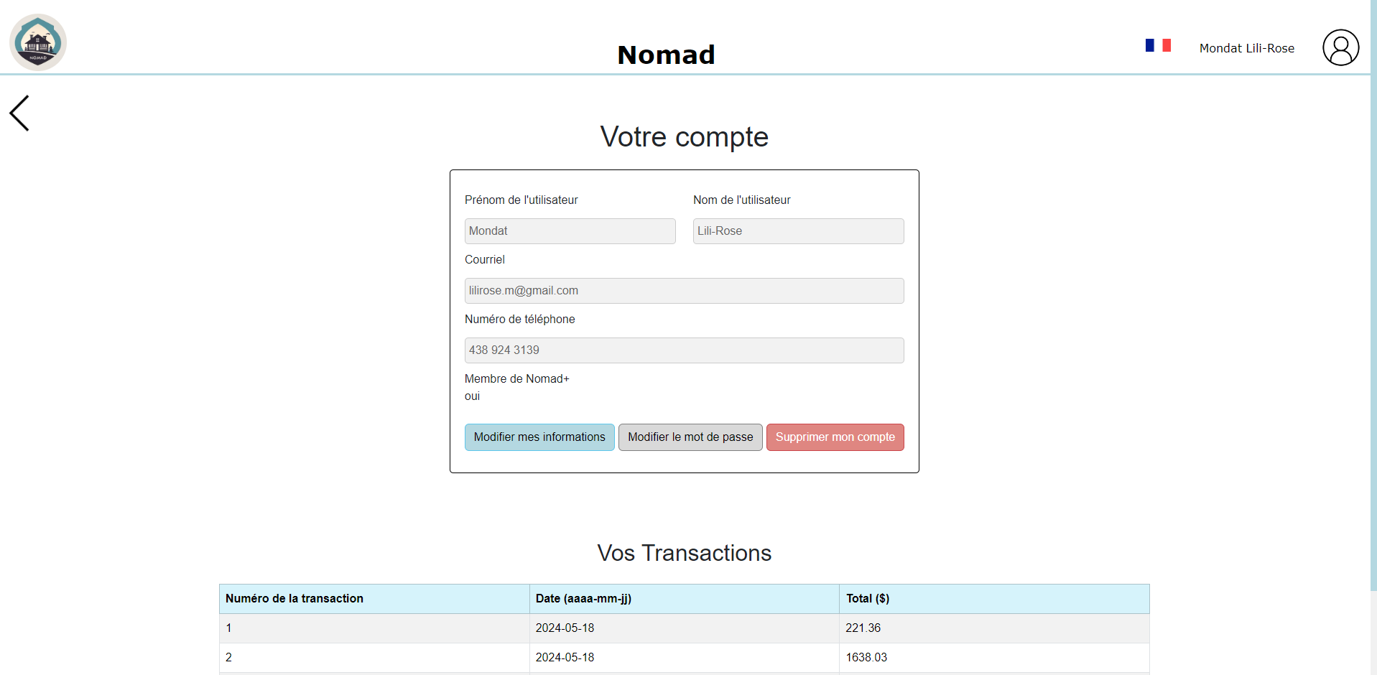

1

2

4

3

5

1. Cette flèche représente un bouton et permet de retourner à la page d’accueil.
2. Le bouton « modifier mes informations » permet à l’utilisateur de modifier son nom, prénom, courriel et numéro de téléphone en rendant les champs de texte modifiables. Une fois les informations modifiées, il doit appuyer sur le bouton « confirmer mes changements » pour confirmer tout changement effectué.

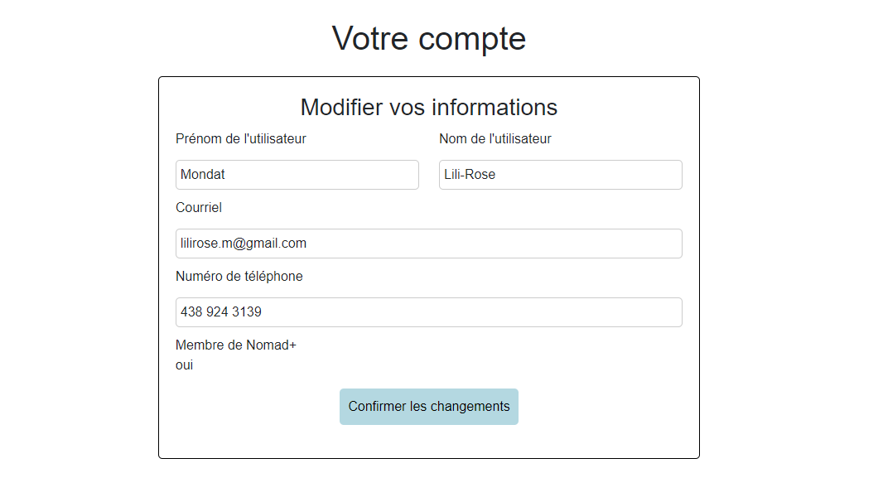

1. Le bouton « modifier le mot de passe » permet à l’utilisateur de changer son mot de passe. Une fois le mot de passe changé, il doit appuyer sur le bouton « confirmer » pour confirmer la modification du mot de passe.

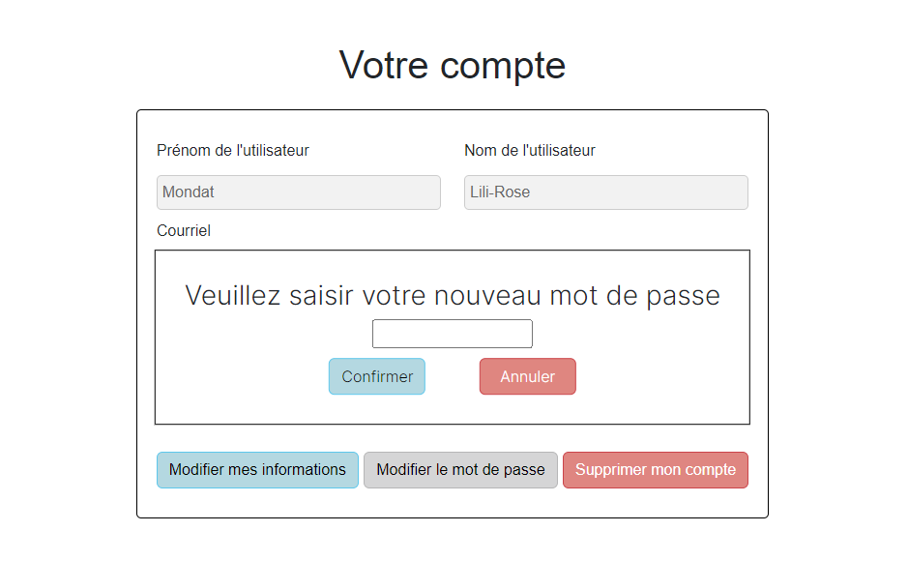

1. Le bouton « supprimer mon compte » permet à l’utilisateur de supprimer son compte s’il décide de ne plus vouloir être membre de l’application. S’il décide réellement de supprimer son compte, il va devoir appuyer sur le bouton « confirmer » afin de confirmer la suppression du compte.

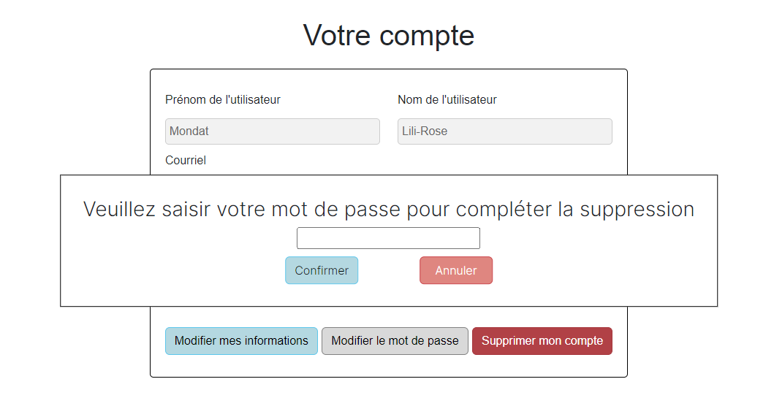

1. Le tableau répertorie toutes les transactions effectuées par l'utilisateur lors de la réservation d'un logement sur le site.

## Page d’accueil

La page d’accueil est la première page que les utilisateurs voient sur le site. Elle leur permet de naviguer sur le site en utilisant la barre de navigation ou le menu sous l’icône de compte et de changer la langue selon leur préférence.

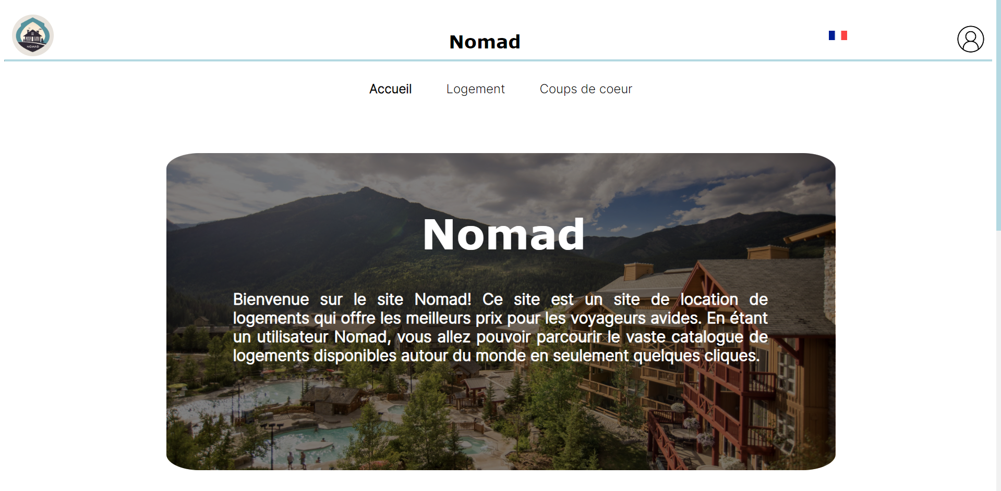

De plus, en descendant sur la page d’accueil, les utilisateurs pourront voir les logements en vedette sur l’application en cliquant sur les flèches afin de défiler tous les logements en vedette.



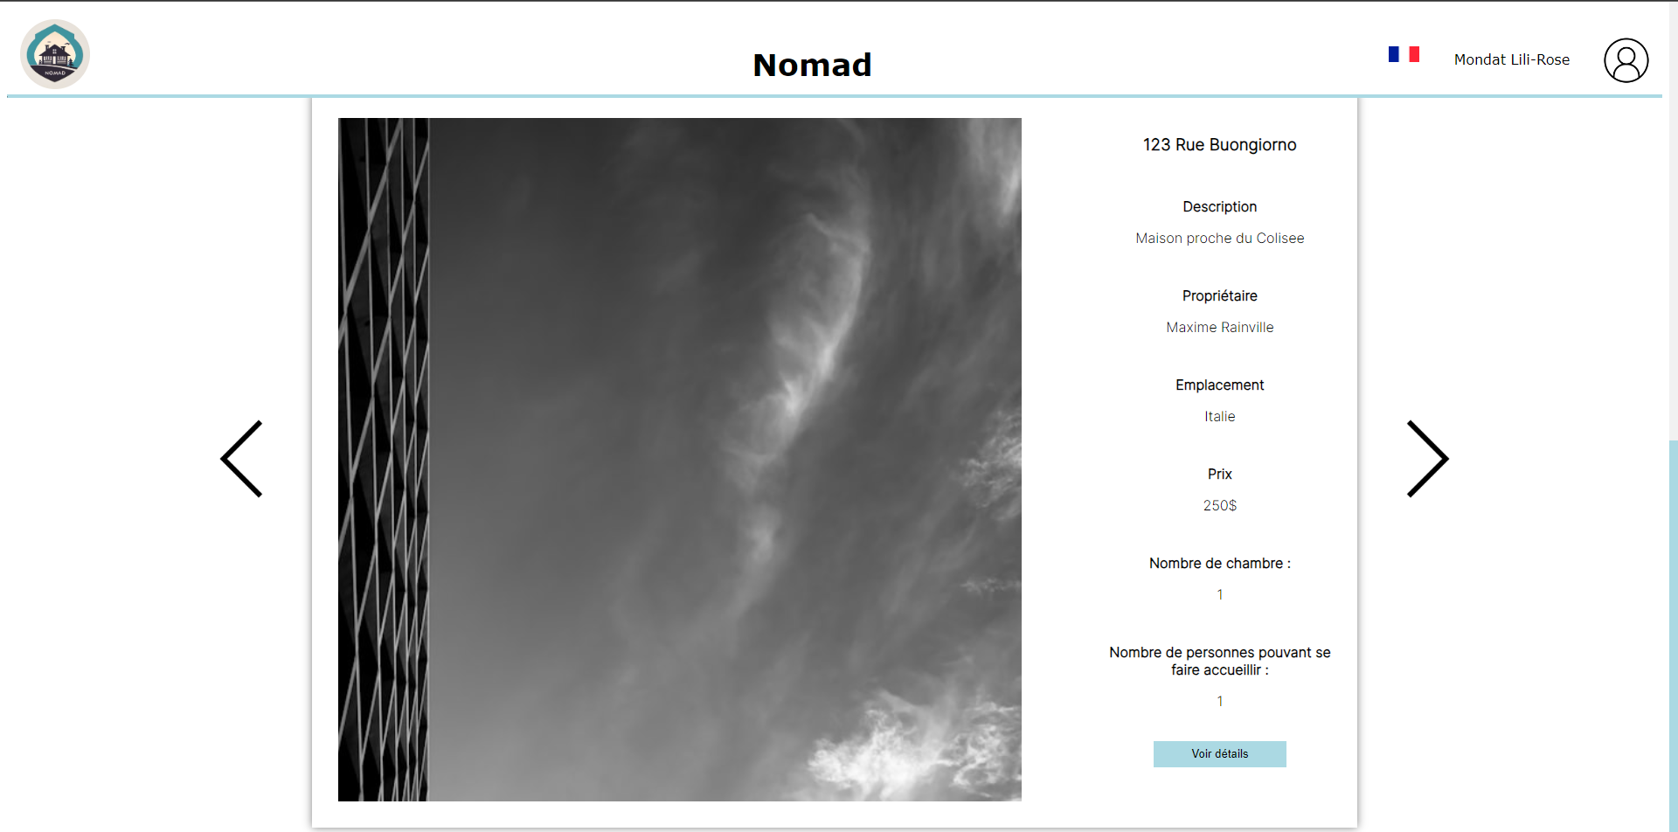

## Page des logements

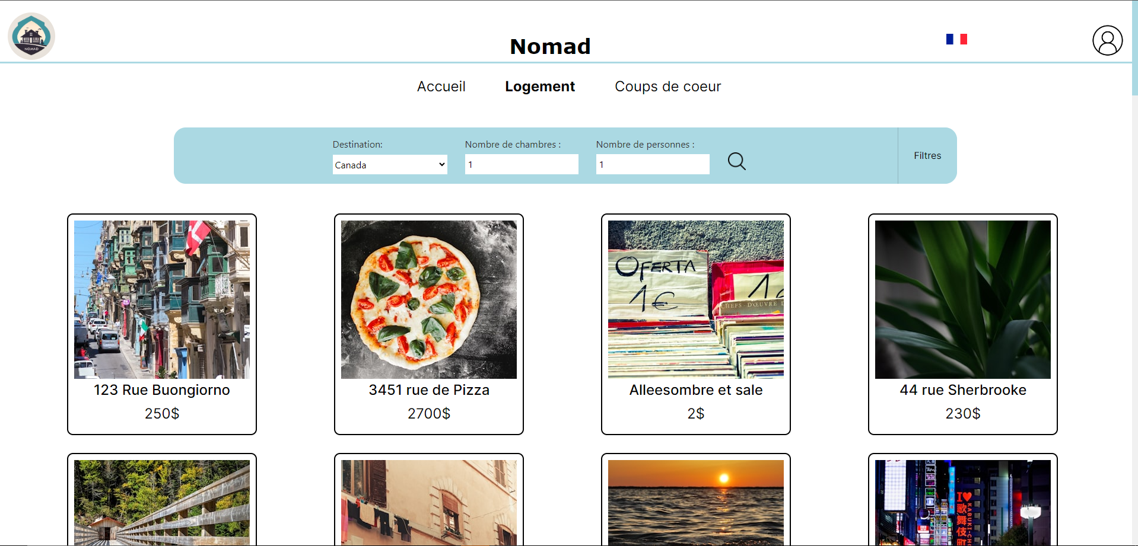

3

2

1

1. Cette partie permet à l’utilisateur d’effectuer une recherche avec les champs de saisie suivants : destination, nombre de chambres, nombre de personnes.
2. Ce bouton permet à l’utilisateur d’effectuer une recherche avancée avec des filtres additionnels.

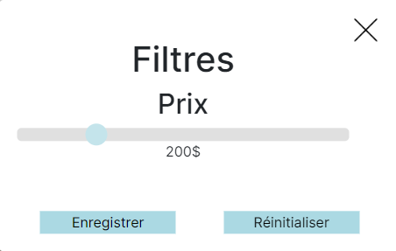

1. Un utilisateur pourrait interagir avec un logement pour accéder à la page d’information du logement.
2. Si l’utilisateur est connecté, il pourra sauvegarder le logement dans ses coups de cœur en cliquant sur l’étoile.

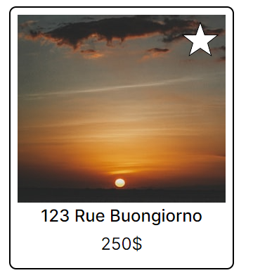

4

## Page d’information des logements

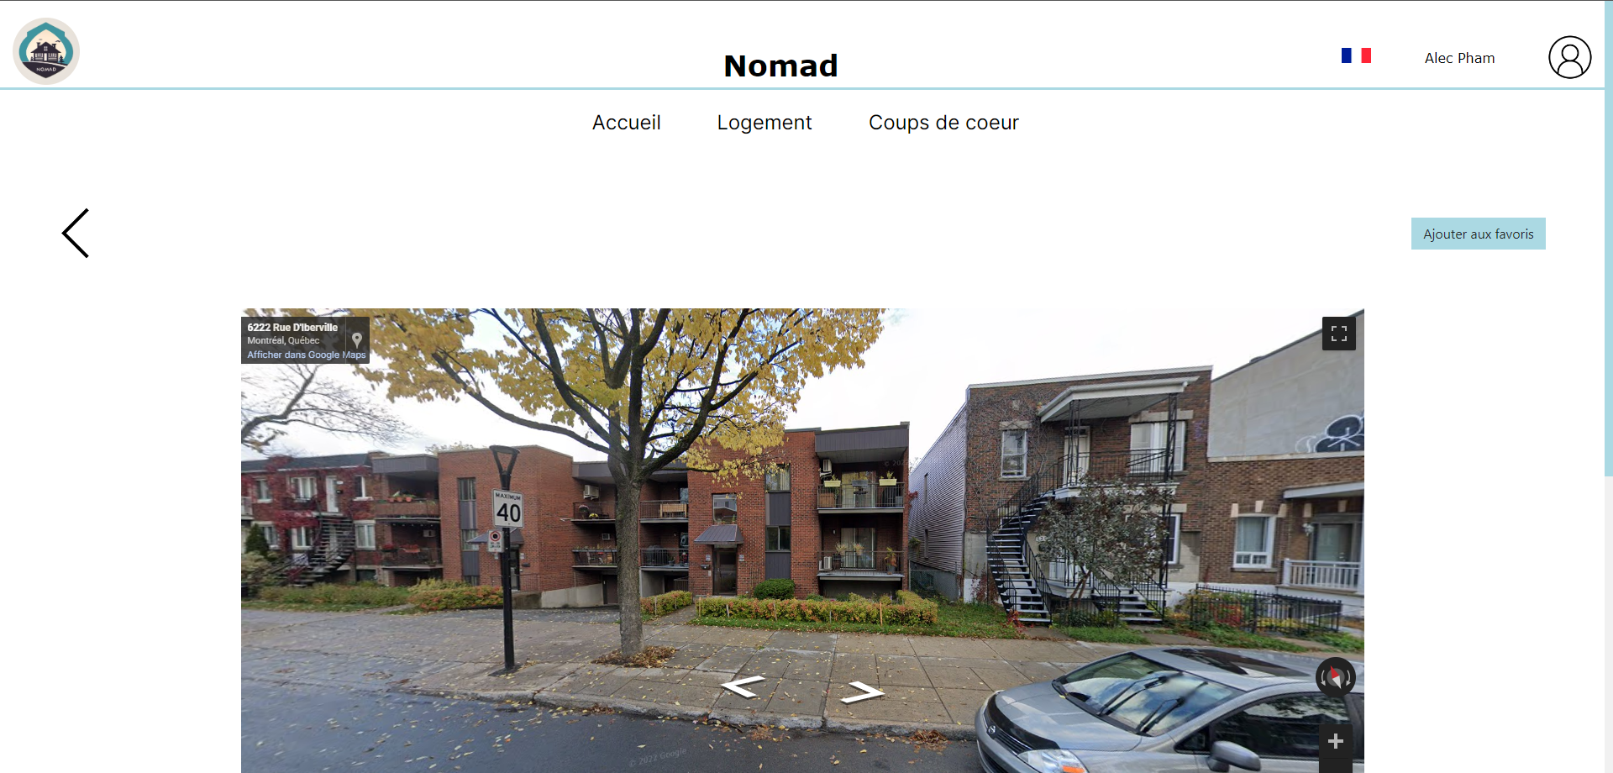

3

2

1

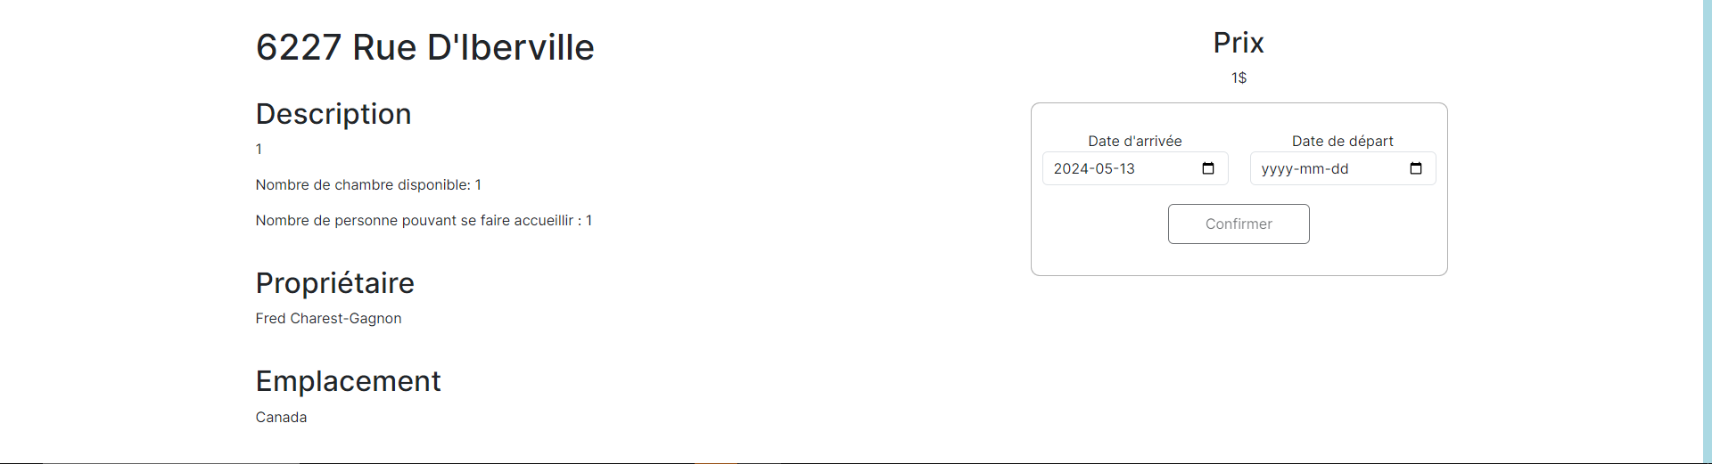

6

5

4

1. Cette flèche représente un bouton et permet de retourner à la page d’accueil.
2. Ici, l’utilisateur peut observer les environs du logement grâce au panorama de Google Maps.
3. Si l’utilisateur est connecté, il peut ensuite ajouter ce logement dans ses favoris, soit ses coups de cœur.
4. Cette section présente les différentes informations par rapport au logement sélectionné.
5. Cette section affiche le prix pour une nuit.
6. Cette section permet à l’utilisateur de choisir la date d’arrivée et la date de départ, ce qui calculera le prix total selon le nombre de journées.

## Page de transaction

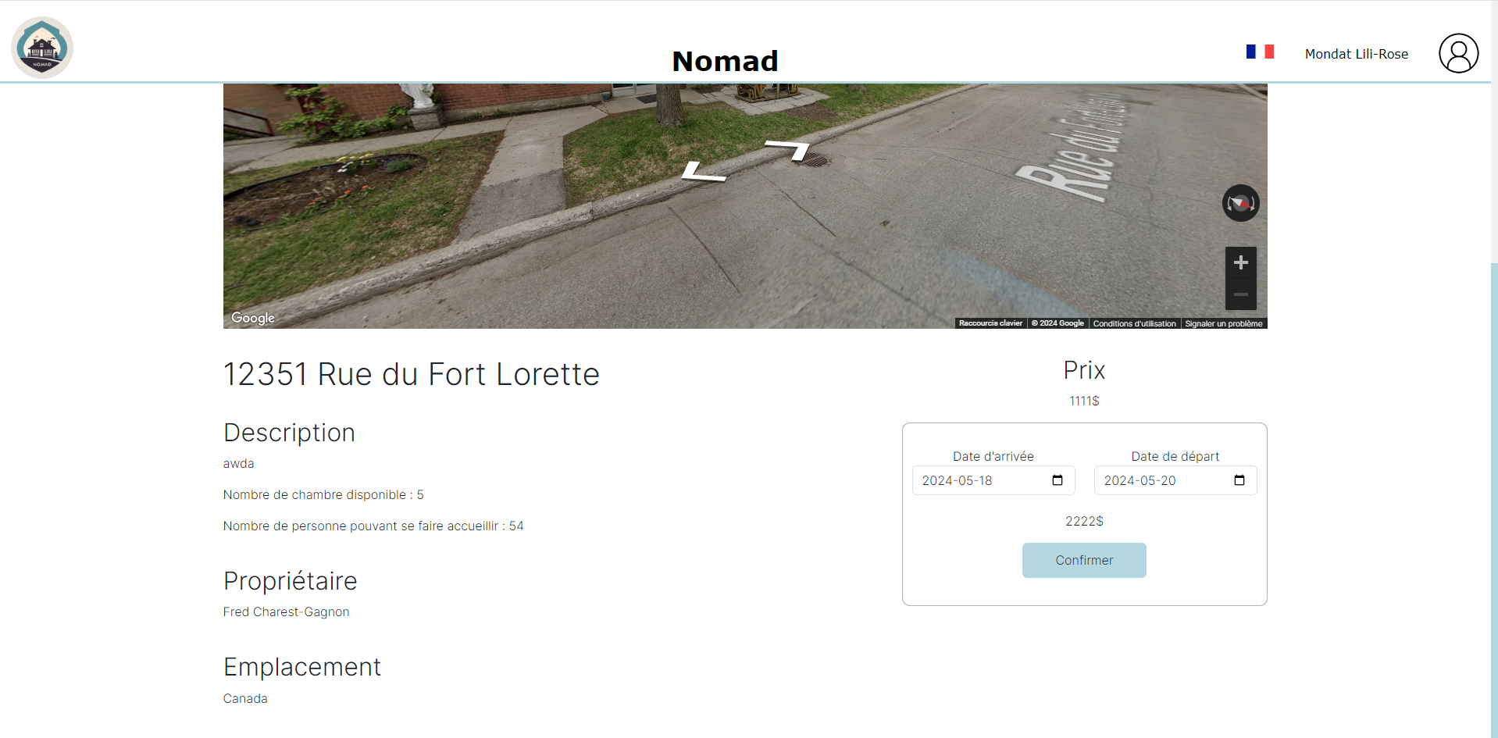

1. Pour accéder à la page transaction, l’utilisateur doit sélectionner une date de départ pour avoir la durée du séjour et rendre le bouton « confirmer » accessible.
2. Le bouton « confirmer » permet d’accéder à la page transaction pour effectuer le paiement.

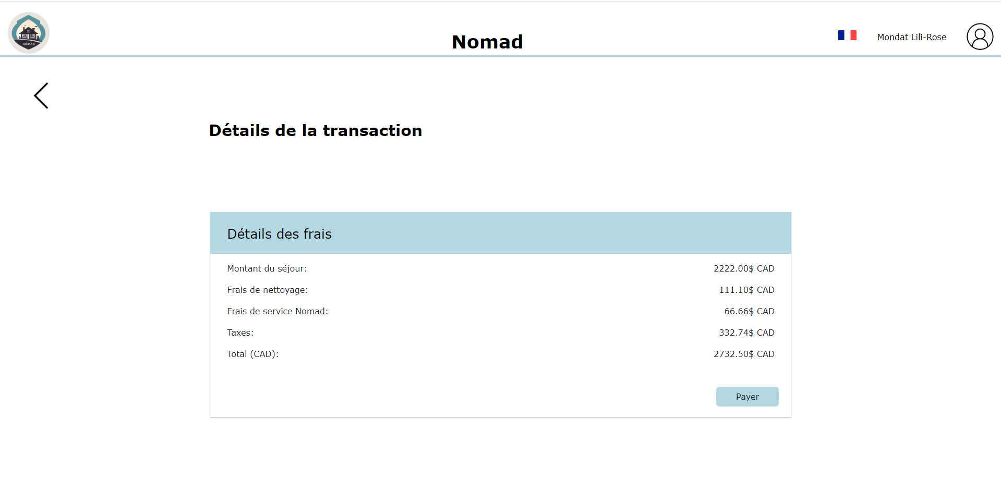

2

3

1

1. Cette flèche représente un bouton et permet de retourner à la page d’accueil.
2. Cette partie calcule le montant total de la transaction.
3. Le bouton « payer » permet d’effectuer la transaction en passant par PayPal et affiche un message pour avertir l’utilisateur qu’il va être redirigé à la page de paiement de PayPal.

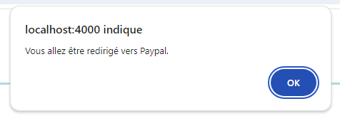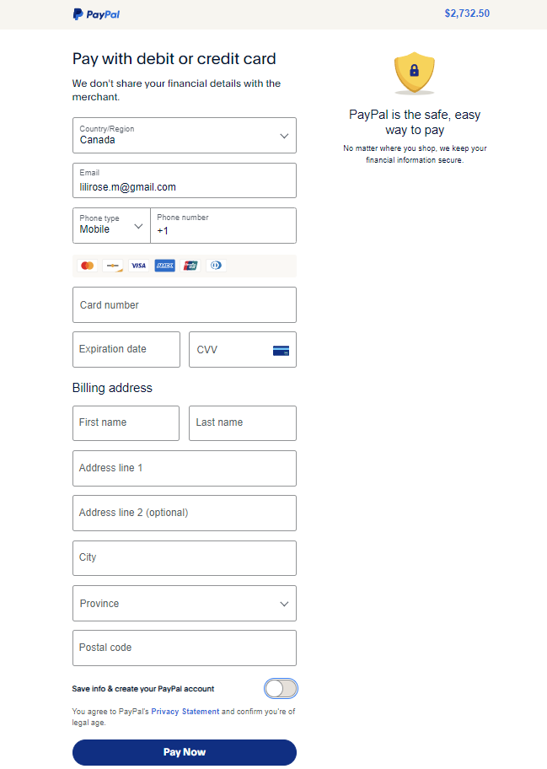



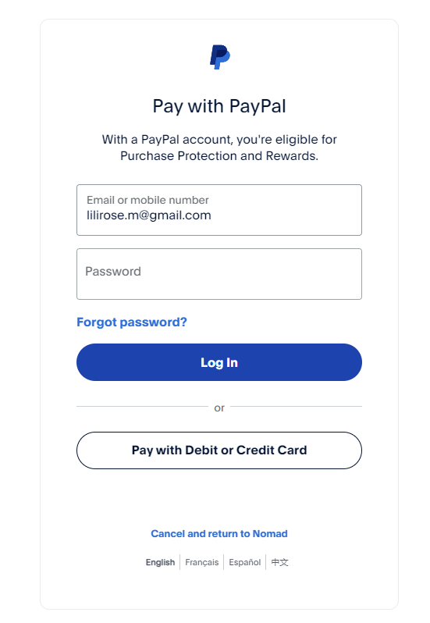

1

2

1. Le bouton « pay with Debit or Credit Cart » permet de continuer la transaction et de rentrer les informations pour effectuer le paiement.
2. Cette partie permet de retourner à l’application Nomad et annule le paiement.
3. Cette partie affiche le montant total à payer par l’utilisateur.
4. Dans cette partie, l’utilisateur devra rentrer les informations de la carte utilisée pour le paiement.
5. Dans cette partie, l’utilisateur devra rentrer les informations sur l’adresse de facturation pour effectuer la transaction.
6. Le bouton « pay now » permet de confirmer la transaction.

## Page des coups de cœur

Pour accéder à la page des coups de cœur, l’utilisateur doit être connecté. S’il n’est pas connecté, il peut se connecter en cliquant sur le bouton dans la page coups de cœur ou dans le menu en cliquant sur l’icône de compte.

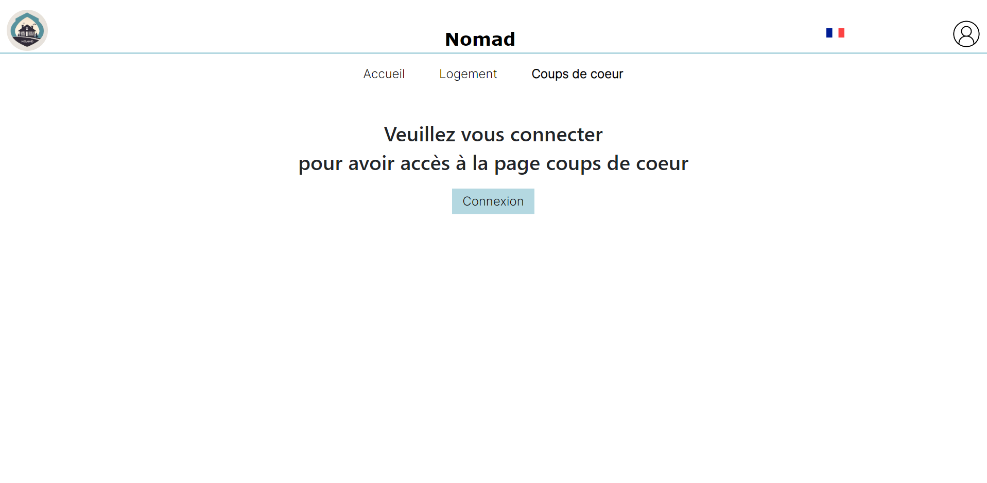

La page coups de cœur permet à l’utilisateur, une fois connecté, de voir tous les logements qu’il a ajoutés à ses favoris au même endroit.

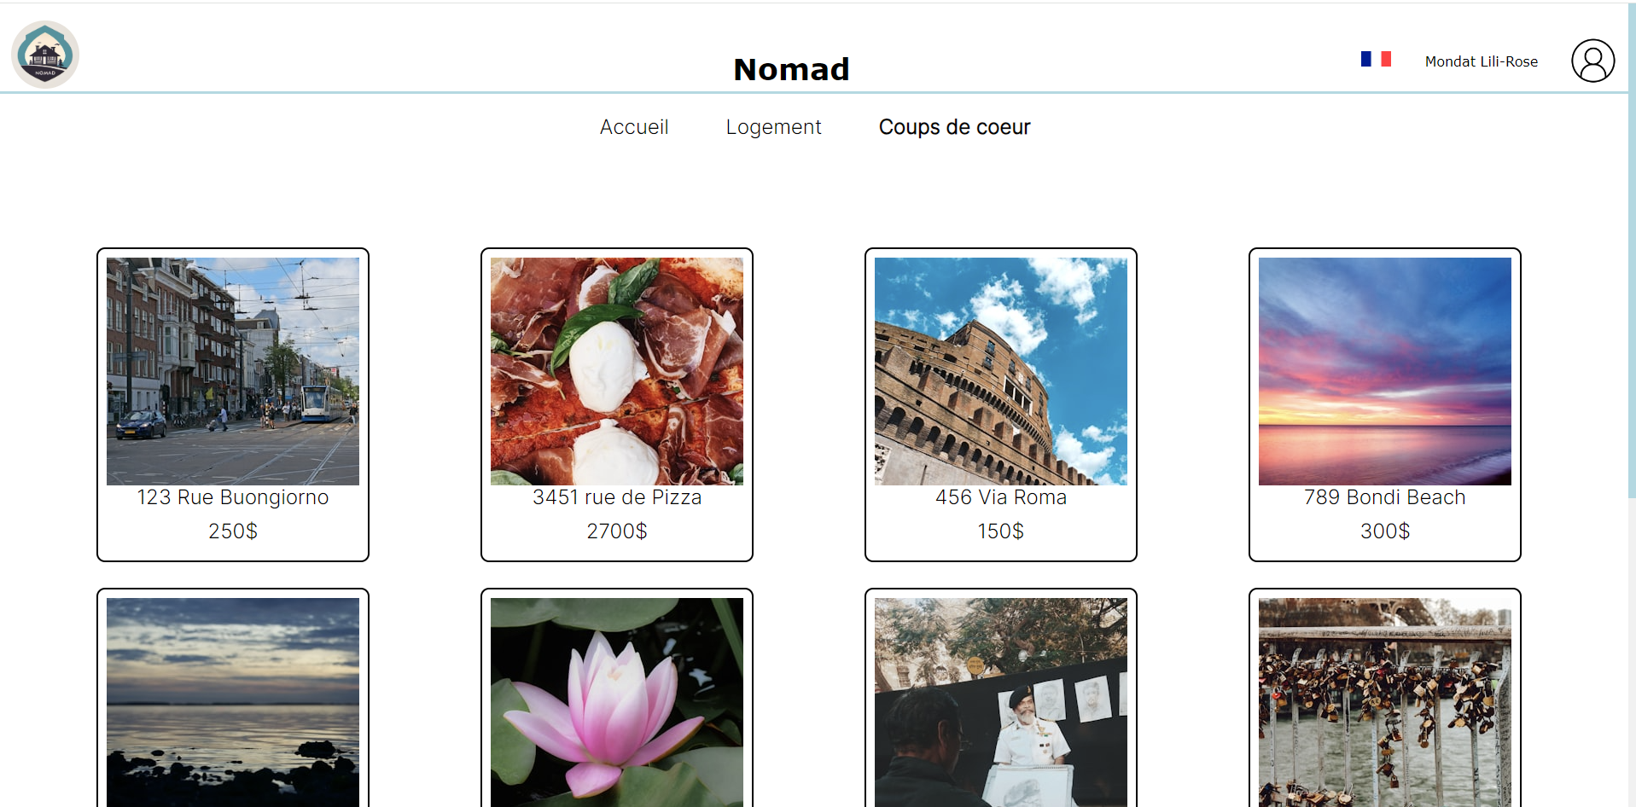

Si l’utilisateur clique sur le logement, il pourra accéder aux informations de celui-ci.

## Page à propos

La page « À propos » vous présente l’équipe qui a développé cette application web.

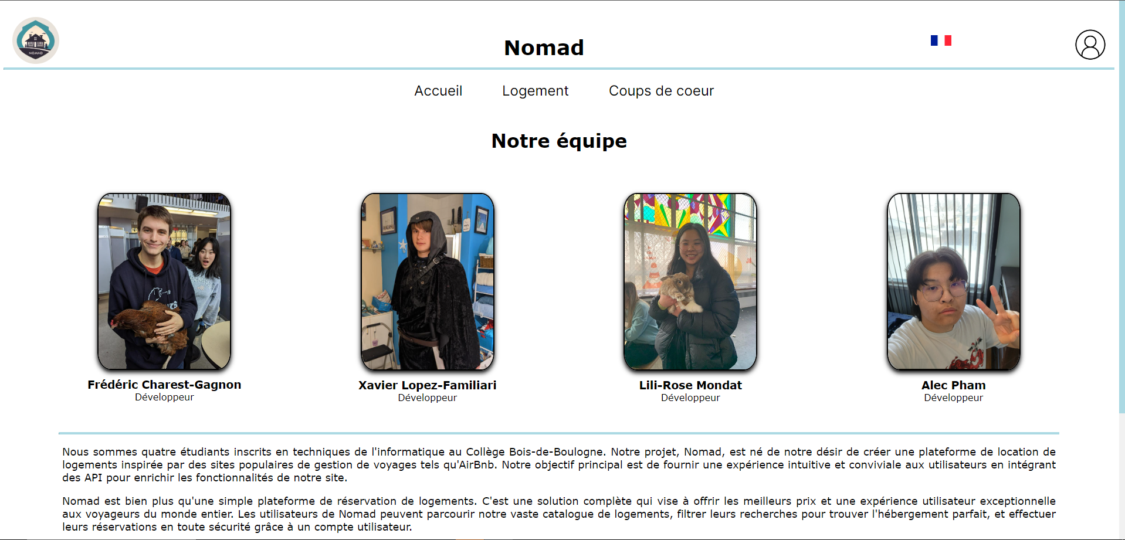

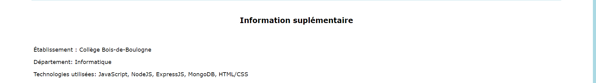

## Page Nomad +

Pour accéder à la page « Nomad + », l’utilisateur doit être connecté. Une fois authentifié, l’utilisateur peut naviguer sur l’icône du compte et naviguer sur « Nomad + ».

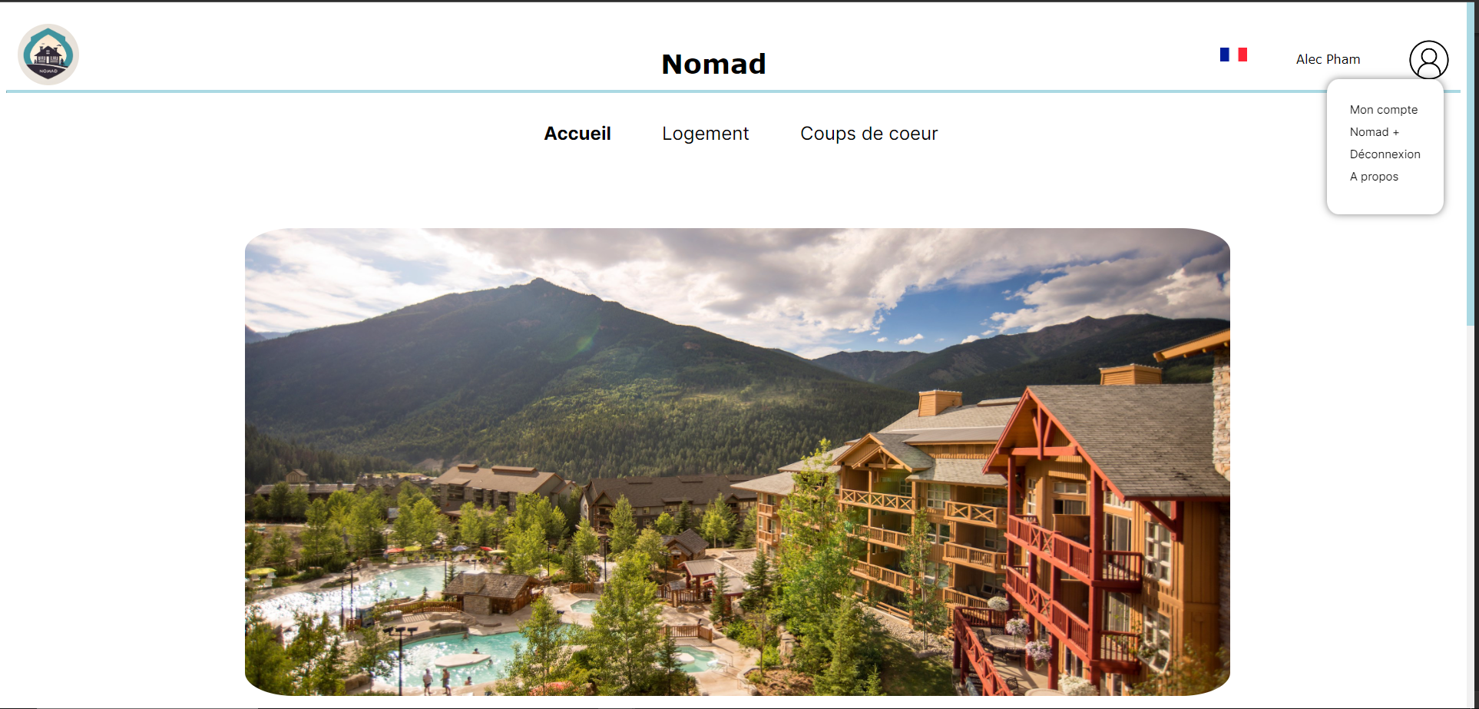

Une page comme la suivante sera présentée devant l’utilisateur.

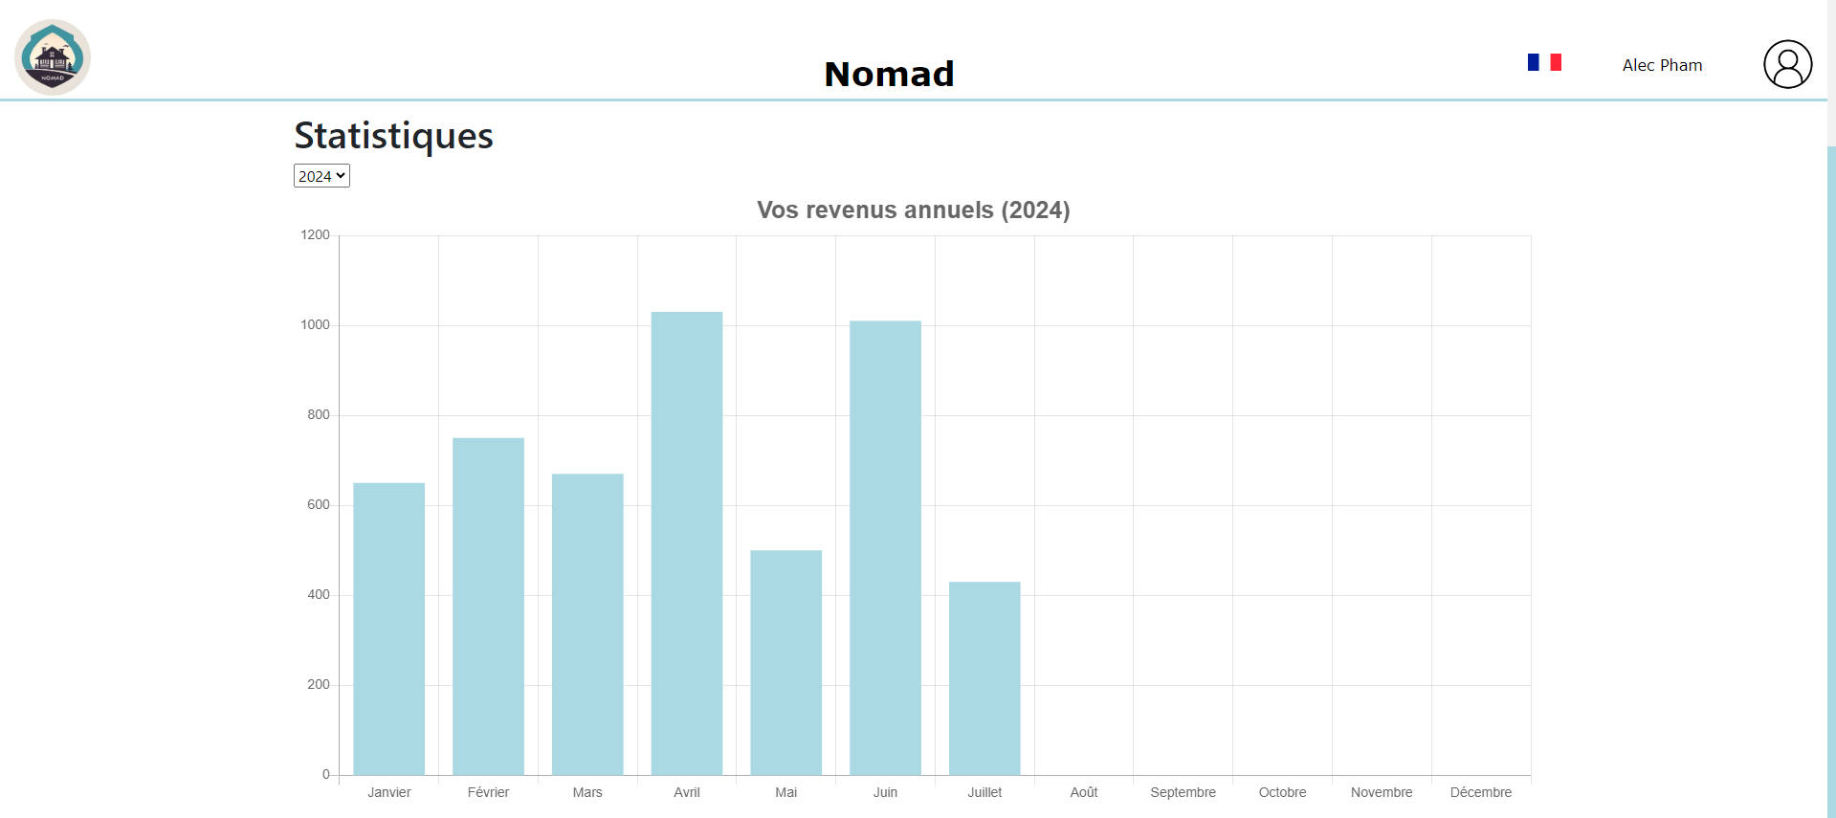

3

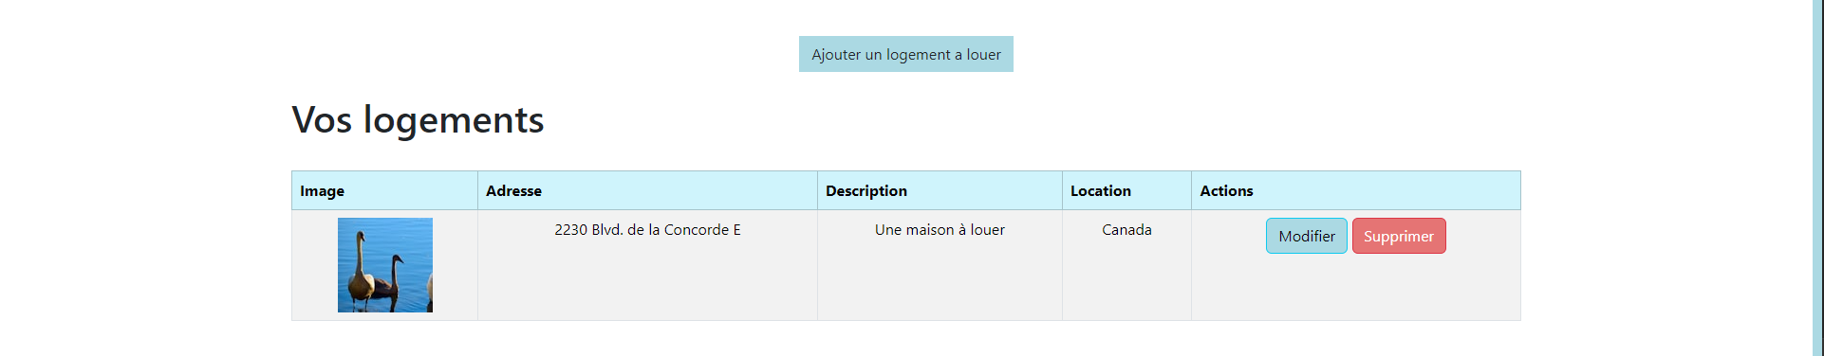

5

4

1. L’utilisateur peut sélectionner l’année dont il aimerait voir ses revenus.
2. Ici, il trouvera des rapports de statistique sur le total de revenus par mois de l’année sélectionnée. Ces revenus sont le montant qu’il gagne lorsqu’un membre réserve son logement.
3. Ce bouton permet d’ajouter des logements au site.
4. Ici, l’utilisateur peut voir une liste de tous ses logements présents dans l’application.
5. Cette section aurait deux boutons : une pour modifier les détails du logement, le deuxième est pour supprimer le logement pour l’enlever du site.

# Utilisation Spécifique

## Création de compteS

Pour créer un compte, un visiteur doit simplement naviguer sur le symbole de compte et cliquer sur l’icône pour afficher un menu.

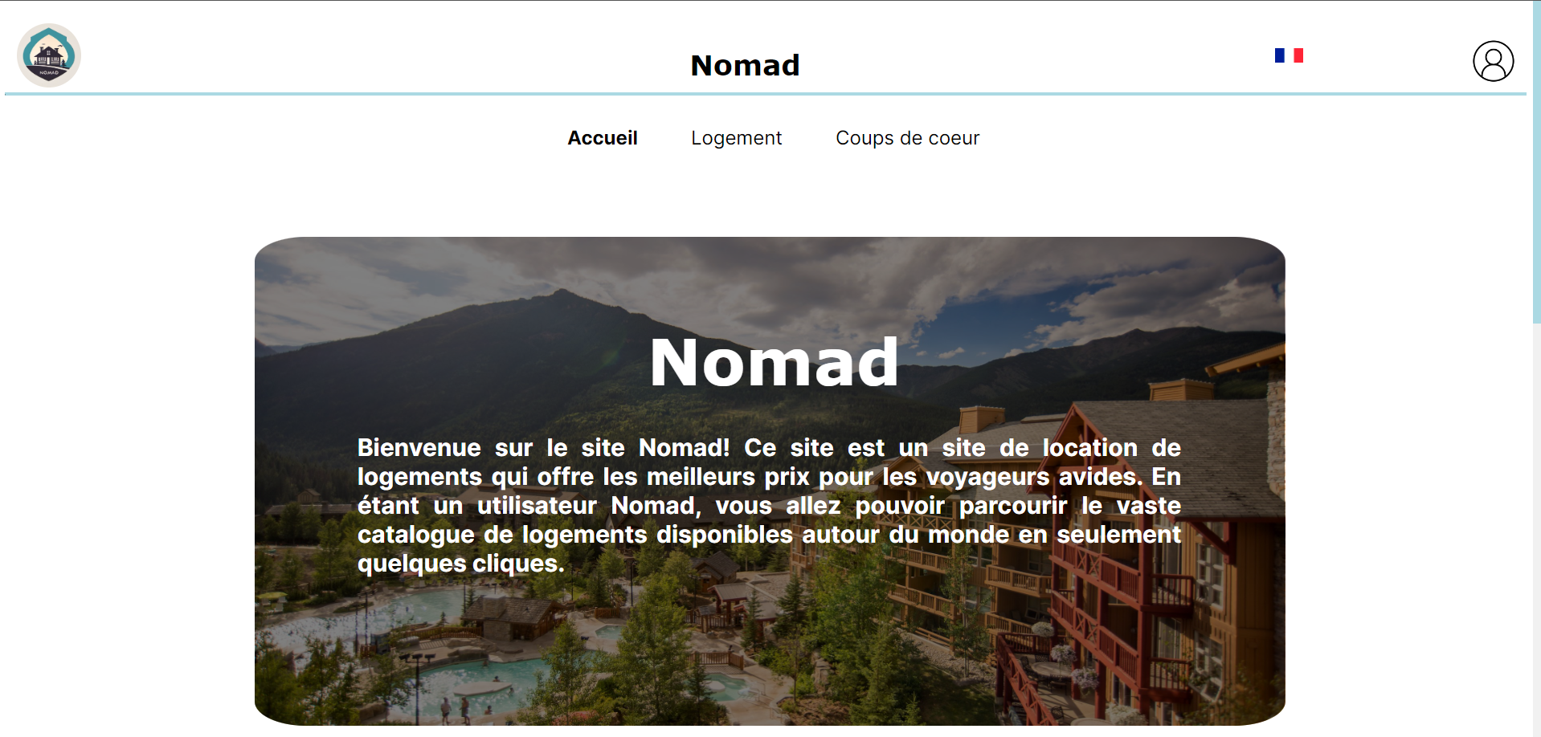

Une fois que le menu affiché, l’utilisateur peut naviguer sur « inscription ».

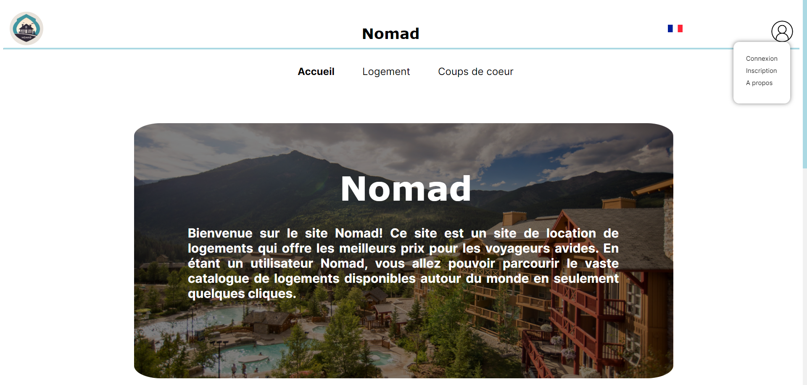

Ensuite, l’utilisateur peut remplir le formulaire ci-dessous avec ses informations personnelles. Une fois que l’utilisateur a fini de remplir les champs de saisie, il peut appuyer sur le bouton « inscription » pour finaliser le processus.

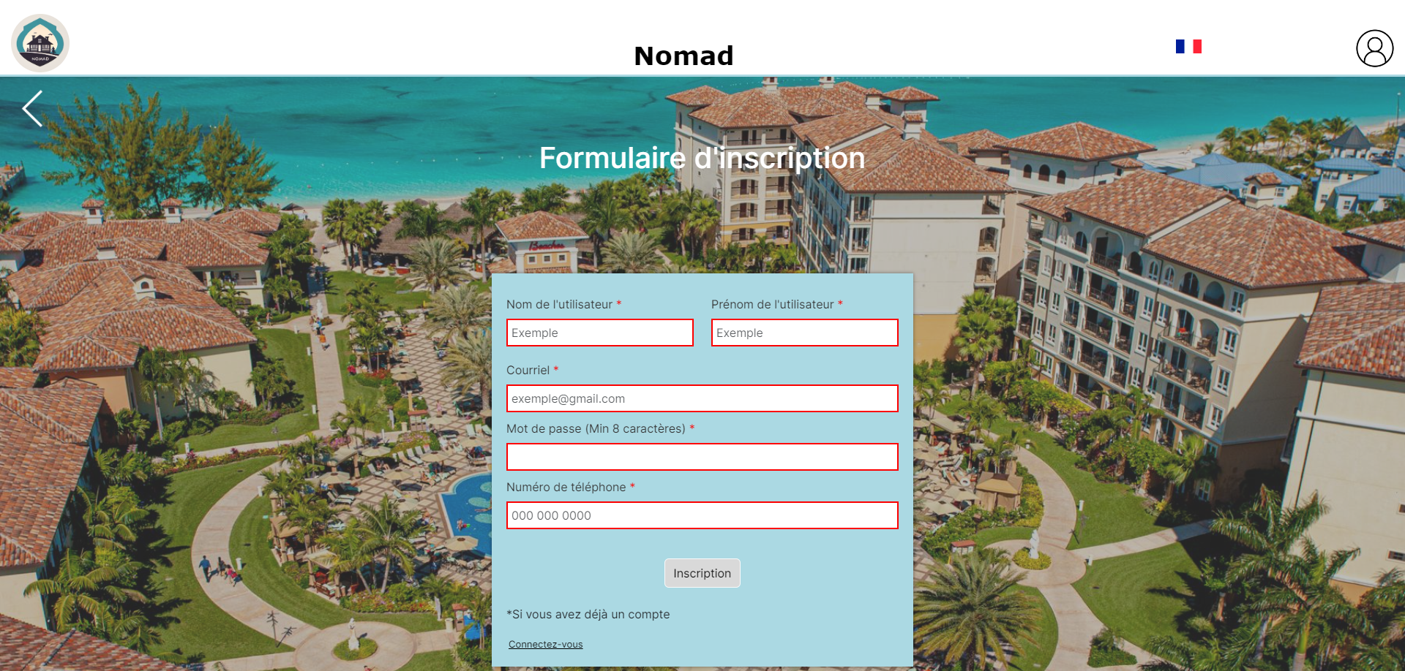

L’utilisateur serait redirigé vers la page de connexion où il peut remplir ses informations et se connecter à son compte.

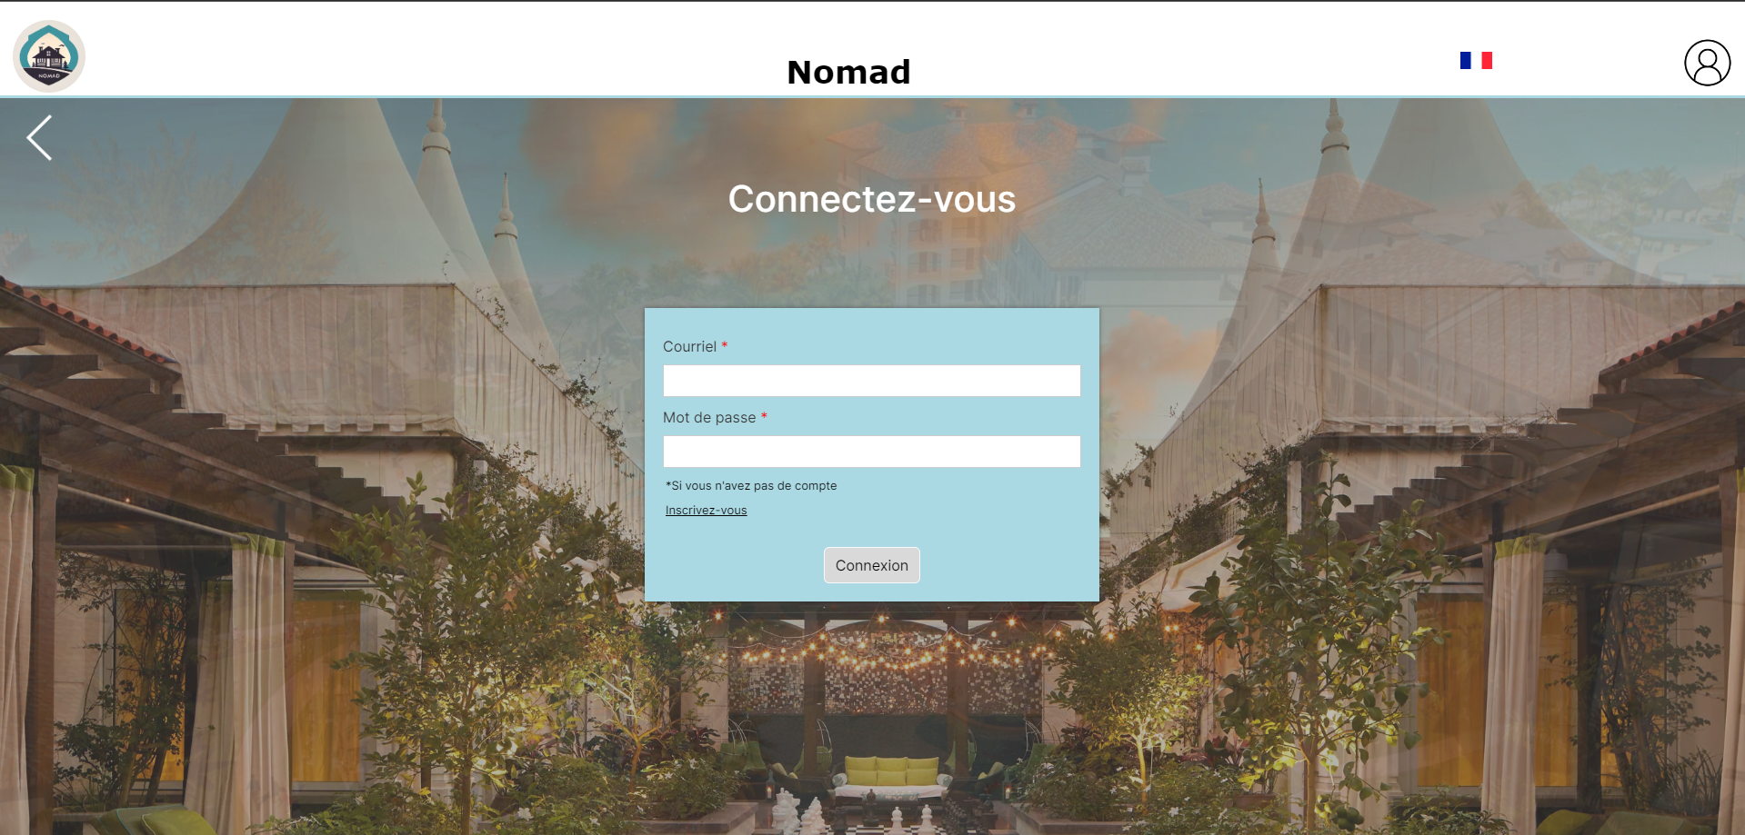

Étape 1 : Saisir l’adresse courriel

(Ex. : votrecourriel@gmail.com)

Étape 3 : Confirmer la connexion

Étape 2 : Saisir votre mot de passe

Finalement, l’utilisateur est connecté avec son compte et il est redirigé vers la page d’accueil.

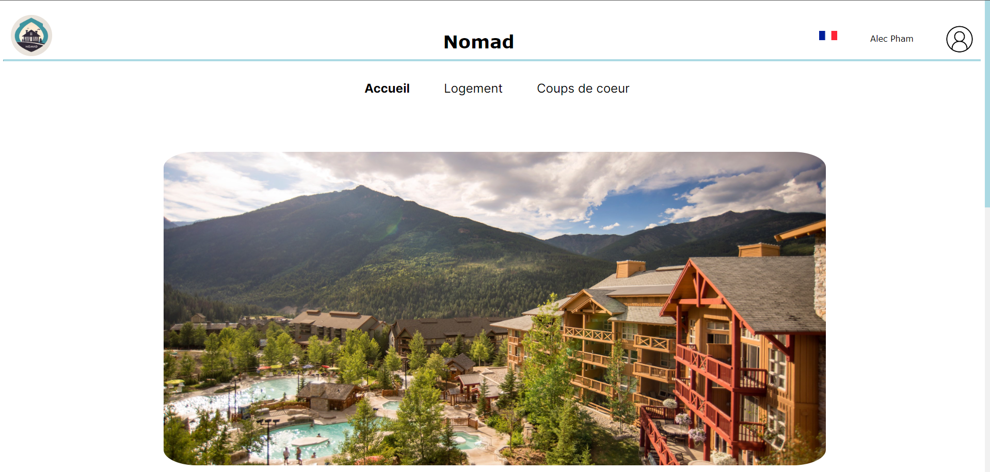

## Authentification

Le processus pour s’authentifier est similaire à celui pour se créer un compte. Pour s’authentifier, il suffit au membre de naviguer sur le symbole de compte et cliquer sur l’icône pour afficher le menu.



Une fois que le menu s’affiche, l’utilisateur peut naviguer sur « connexion ».



L’utilisateur serait redirigé vers la page de connexion où il peut remplir ses informations et se connecter à son compte.



Étape 3 : Confirmer la connexion

Étape 2 : Saisir votre mot de passe

Étape 1 : Saisir le courriel

(Ex. : votrecourriel@gmail.com)

Finalement, l’utilisateur est connecté à son compte et il est redirigé vers la page d’accueil.



## Traduction bilingue

Par défaut, tout le contenu de l’application web Nomad est en français puisqu’il s’agit d’une application francophone. Si un utilisateur souhaite utiliser le service en anglais, il lui suffit de cliquer sur l’icône du drapeau dans la barre de navigation.



Une fois traduit, tout le contenu du site sera en anglais.

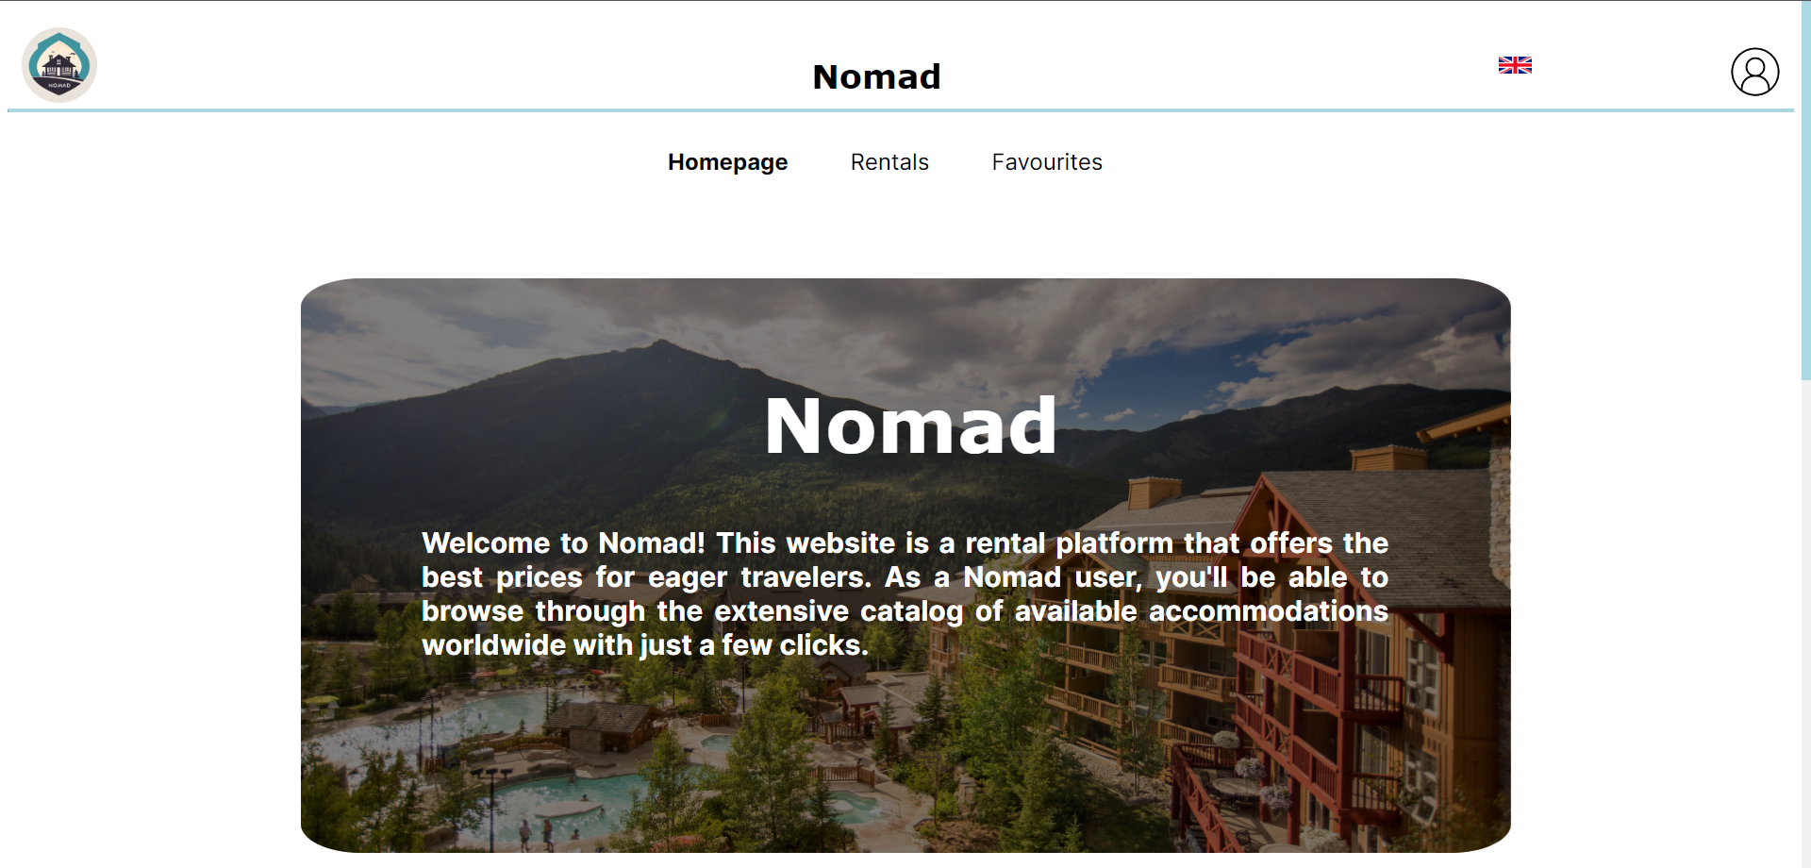

## Recherche avancée

Pour effectuer une recherche avancée, il faut naviguer dans la page de logement. Ensuite, il suffit de suivre les étapes suivantes.

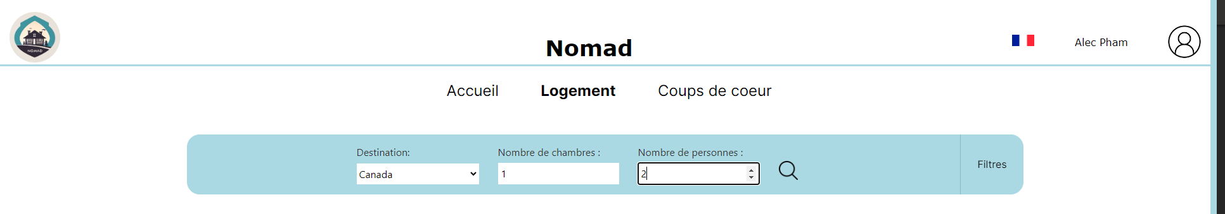

Étape 4 : Cliquer l’icône de recherche

Étape 3 : Choisir le nombre de personnes que le logement doit accommoder

Étape 1 : Choisir la destination

Étape 2 : Choisir le nombre de chambres désiré

### Recherche par filtre

Pour faire une recherche par filtre, vous pouvez naviguer sur le bouton « Filtres ».

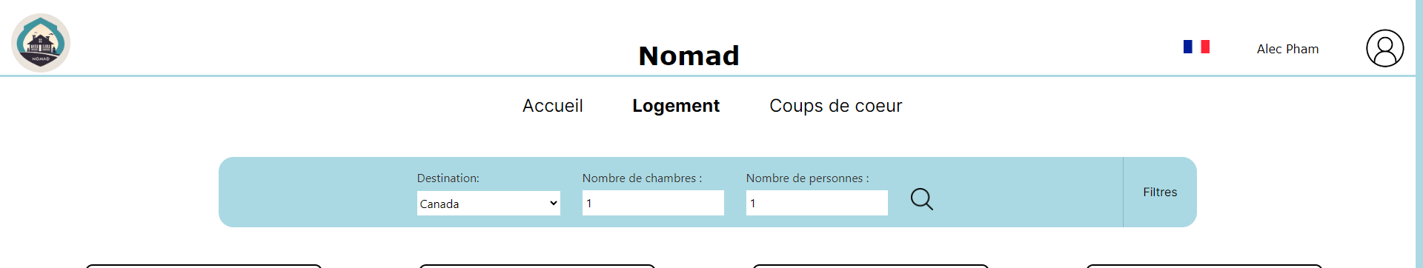

Ceci vous permet de sélectionner un prix plafond pour les logements. Il suffit ensuite de cliquer sur « Enregistrer » pour appliquer le filtre. Sinon, si vous avez un filtre actif, il suffit de cliquer sur « Réinitialiser » afin de pouvoir réinitialiser la recherche.



## Devenir partenaire Nomad

Si vous venez de créer un compte et vous souhaitez devenir un partenaire de Nomad pour publier vos logements afin de gagner de l’argent, il faut naviguer sur l’onglet de « Nomad + ».



Une fois dans la page « Nomad+ », vous trouverez normalement ce message. Pour devenir un partenaire, cliquez sur « Devenir partenaire ». C’est simple et efficace. Ensuite, vous pouvez commencer à publier vos logements et gagner de l’argent.

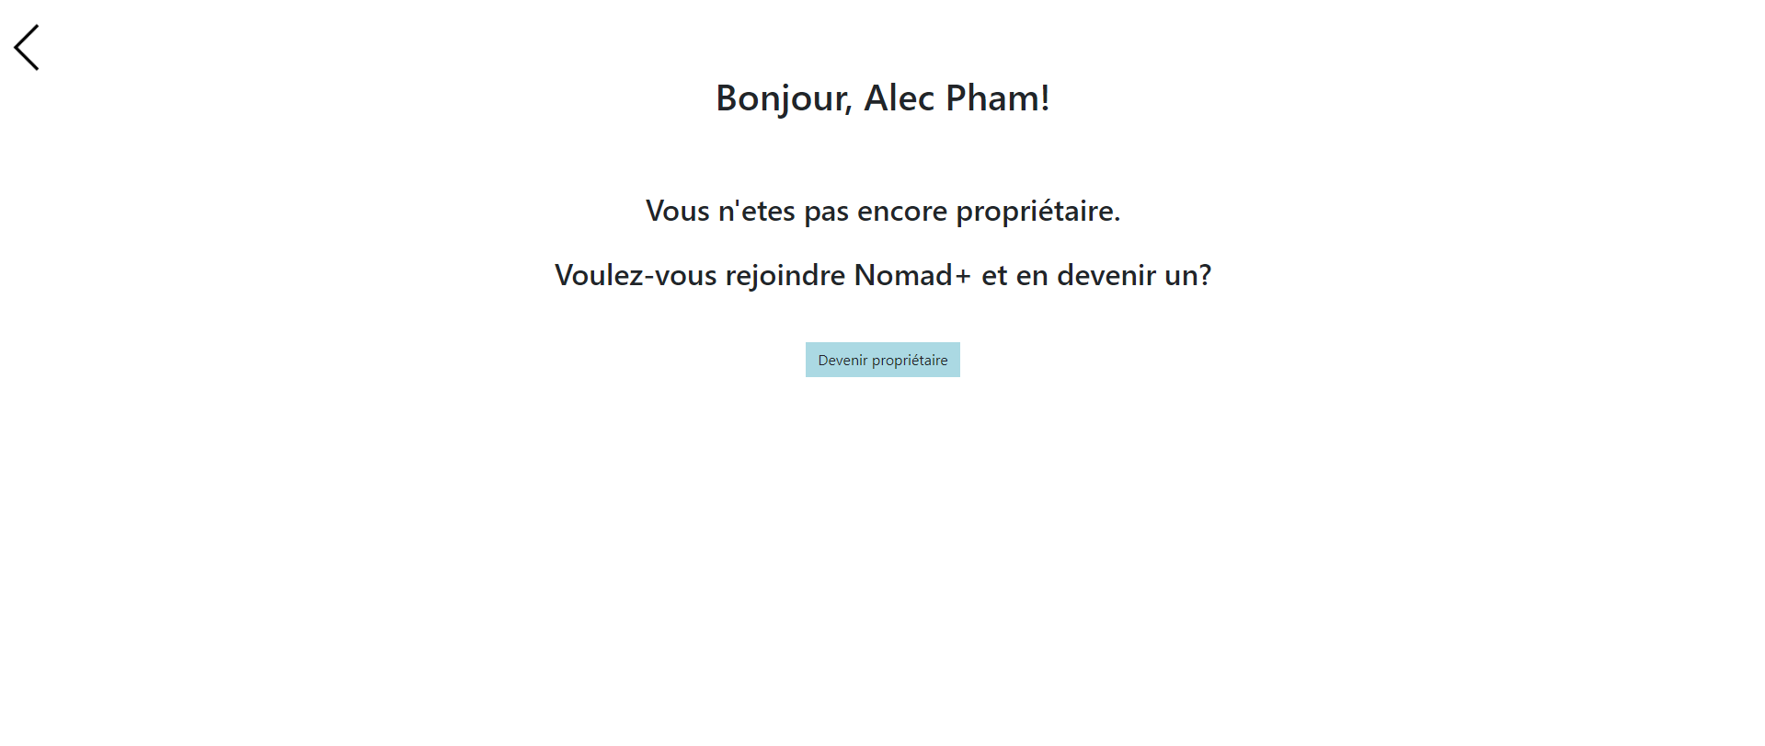

## Ajout des logements

Pour ajouter des logements, il faut préalablement être un partenaire Nomad. Si vous êtes déjà partenaire, il faut simplement naviguer vers la page « Nomad+ ».



Vous vous trouverez dans cette page où vous pouvez remarquer le bouton « Ajouter un logement à louer ». Cliquez sur ce bouton.

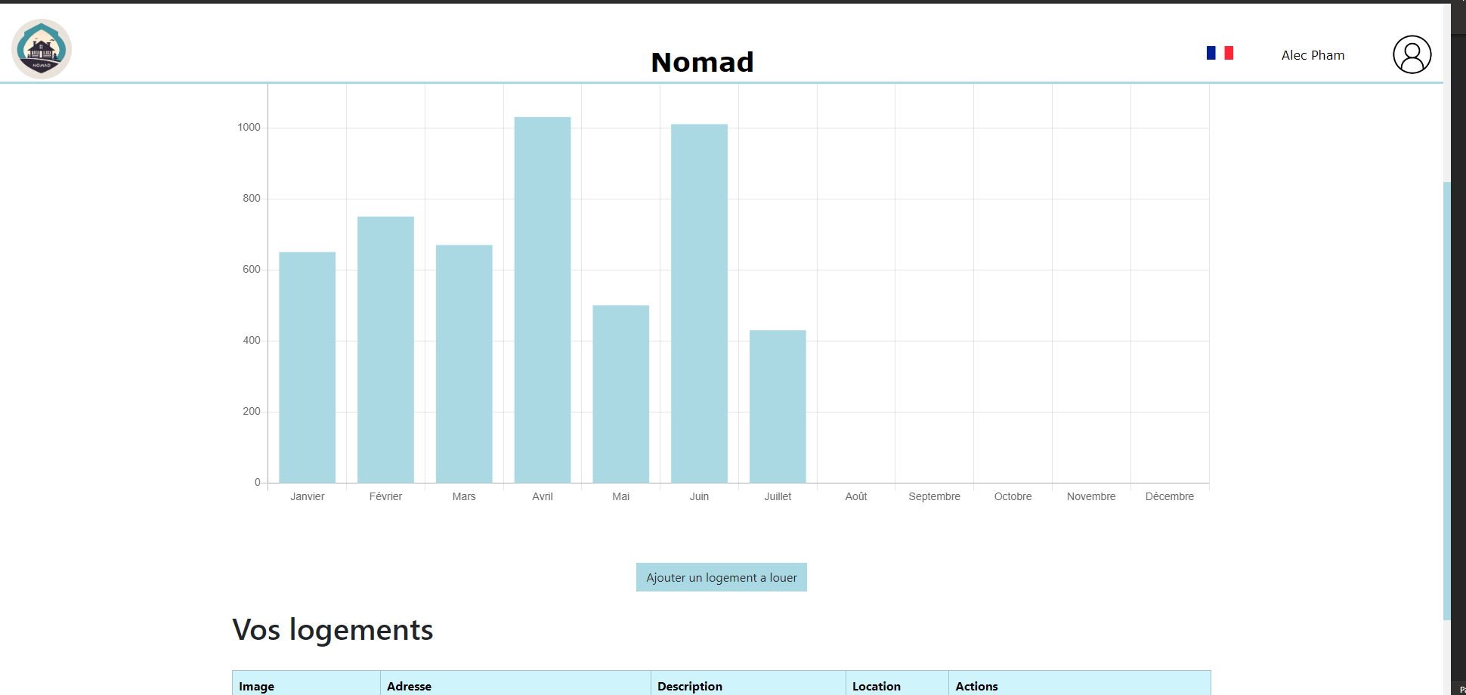

Vous vous trouverez ensuite avec ce formulaire.

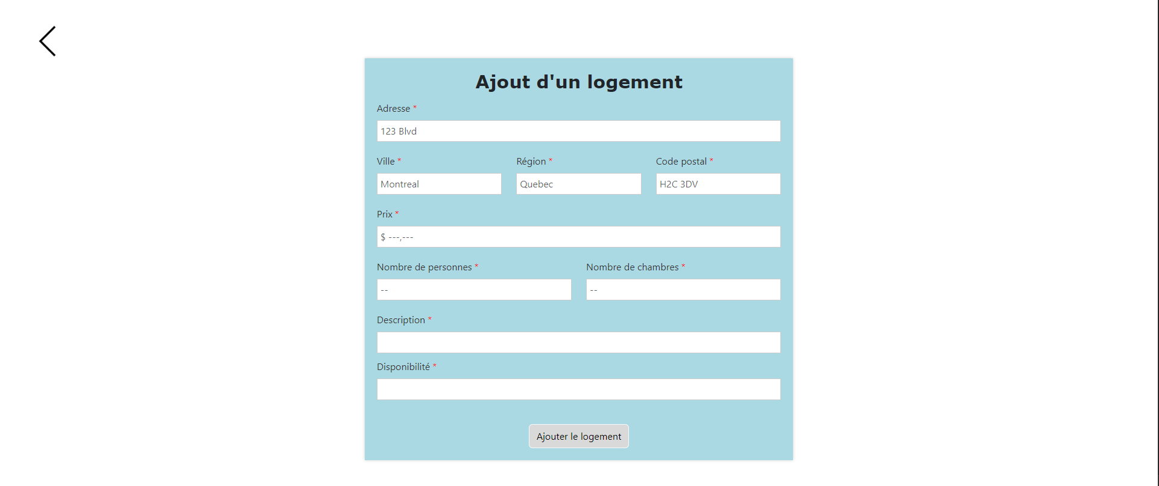

Étape 2 : Confirmer l’ajout.

Étape 1 : Saisir les détails de votre logement.

Une fois le bouton cliqué, le logement sera ajouté au site web et pourra être consulté dans la page de logements par tous les utilisateurs de l’application.